RTOS dan Arduino
16 Maret 2015
14:45

Mengapa kita memerlukan Real Time Operation System (RTOS)?

- Karena memerlukan Presisi Tinggi / terkait waktu.
- Keandalan yang Tinggi

Multitasking:
Multitasking adalah kemampuan memproses pekerjaan lebih dari satu dalam waktu yang bersamaan.

Sharing fasilitas processor (hardware)

Terdapat DUA jenis multitasking:

- Cooperative Multitasking,
Antrian biasa, satu pekerjaan akan di layani jika pekerjaan yang lebih dahulu telah selesai di kerjakan.
Keuntungan: OS memiliki ukuran kecil, memerlukan RAM lebih sedikit.
Kerugian: Programmer harus teliti, tidak tepat waktu.

- Preempative Multitasking
Setiap pekerjaan memiliki tingkat prioritas, yang ditentukan oleh Programmer.
Terjadwal.

Keuntungan: Sangat tepat waktu, Programmer sebagai penentu tingkat prioritas pekerjaan.
Kerugiaan: Ukuran OS lebih besar, memerlukan lebih banyak memory.

RTOS menggunakan strategi multitasking jenis PREEMPATIVE multitasking.

Demonstrasi FreeRTOS dalam ARDUINO

Terdapat LIMA jenis pekerjaan (TASK) yang harus dilayani oleh arduino:

- Task-A : melakukan konversi dari ANALOG ke DIGITAL, untuk membaca nilai dari sebuah sensor (PhotoResistor), LDR : Light Dependent Resistor.
- Task-B: melakukan konversi dari ANALOG ke DIGITAL, untuk membaca nilai dari sebuah sensor suhu (Thermistor, PTC/NTC), LM35
- Task-C: memeriksa status SWITCH terkontrol CAHAYA (Optical Switch). Jika SWITCH close (yes) maka arduino harus mengirim pesan ke KOMPUTER (Central) dalam masa 10 ms.
- Task-D: Mengirim semua informasi kepada sentral (komputer) melalui USB.
- Task-E : memeriksa apakah ada data yang dikirm dari komputer ke arduino dari komunikasi serial.

Penjadwalan / Schedule Pekerjaan:

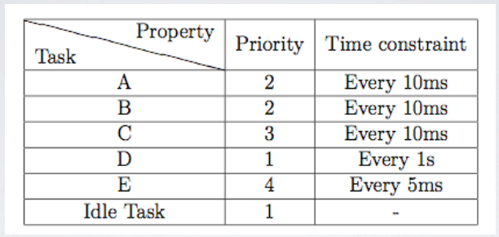

Hardware:
Mikrokontroller menggunakan ARDUINO UNO Atmel328P

Software :
FreeRTOS
dengan fitur sebagai berikut:
- Compatible with ATmega328 chipset.
- Compatible with the Arduino development board.
- Compatible with the last Arduino IDE (version 1.0).
- Prioritized preemptive scheduler
- Light enough to run correctly on an Arduino Nano. (Sangat ringan dan dapat dijalankan dalam arduino Nano dengan lancar/benar)
- A good documentation (dokumnetasi lengkap)
- Free (tanpa biaya)

Struktur Sofware:
Arduino, menggunakan arduino IDE:

---
// ini untuk komentar/keterangan satu baris
/*
blok ini untuk komentar yang lebih dari satu baris
*/

void setup() {
//fungsi yang akan dipanggil pertama ketika aplikasi di jalankan.
//Hanya di jalankan SEKALI.
//biasa digunakan untuk pekerjaan INISIALISASI
}

void loop() {
//Semua kode yang ada di sini (dalam blok fungsi loop)
// akan dijalankan berulang kali sampai power dimatikan.
}
--------

Materi ini akan di upload di sini:
http://github.com/handaga/sistim-operasi-mikro

